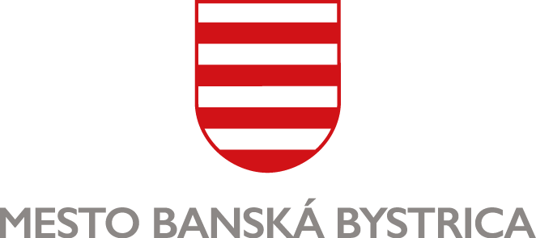

ŽIADOSŤ SAMOSTATNE HOSPODÁRIACEHO ROĽNÍKA (SHR)
Zákon č. 105/1990 Zb. o súkromnom podnikaní občanov v znení neskorších predpisov

☐ o vydanie potvrdenia o trvaní evidencie SHR* č. osv. ............................. zo dňa: .....................
☐ o dočasné pozastavenie činnosti SHR* č. osv. ............................. zo dňa: .....................
☐ o zmenu v evidencii SHR* č. osv. ............................. zo dňa: .....................
☐ o vyradenie z evidencie SHR* č. osv. ............................. zo dňa: .....................
* vhodné vyznačte „X“

Meno a priezvisko / obchodné meno: ......................................................................................................
Rodné číslo / IČO: ......................................................................................................................................
Adresa /sídlo (ulica, č. domu): ...................................................................................................................
Obec: ............................................................................................................... PSČ: ......................
Doručovacia adresa (ak je iná, ako vyššie uvedená): ................................................................................
Obec: ............................................................................................................... PSČ: ......................
Doplňujúce údaje / kontakt (č. tel., mobil, e-mail):
Mobil: ................................................................. Telefón: ..............................................................
E-mail: ...............................................................................................................................................

Žiadam vykonať nasledovné zmeny:
- …..................................................................................................................................................
- …..................................................................................................................................................
- …..................................................................................................................................................
- …..................................................................................................................................................
- ….................................................................................................................................................
- Potvrdenie platnosti ☐ zmenu ☐ zrušenie v evidencii ☐
ku dňu: ..........................................................
Povinné prílohy:
  - žiadosť o vyradenie z evidencie SHR – originál vydaného osvedčenia o zápise do evidencie SHR
  - ostatné žiadosti – kópia vydaného osvedčenia o zápise do evidencie SHR

Informácie:
Vydanie potvrdenia o trvaní evidencie SHR a zmena priezviska alebo trvalého pobytu v osvedčení o zápise SHR podlieha zaplateniu správneho poplatku vo výške 2,00 €.
Poplatok žiadateľ uhradí v pokladni Mestského úradu, Oddelenie prvého príjmu – Klientske centrum, Československej armády 26, 974 01 Banská Bystrica.

Poskytnuté osobné údaje budú spracované len za účelom vybavenia Vašej žiadosti v súlade s Nariadením Európskeho parlamentu a Rady č.2016/679 o ochrane fyzických osôb pri spracúvaní osobných údajov a o voľnom pohybe takýchto údajov a zákonom č.18/2018 Z. z. o ochrane osobných údajov. Osobné údaje môžu byť poskytnuté orgánom štátnej moci, kontrolným orgánom za účelom kontroly z ich strany a prípadne iným príjemcom, ak to povaha žiadosti vyžaduje. Osobné údaje nebudú poskytnuté do tretích krajín. Po vybavení žiadosti budú osobné údaje a žiadosť archivované v súlade s registratúrnym plánom mesta. Môžete od nás požadovať prístup k Vašim osobným údajom, máte právo na ich opravu, právo namietať proti spracúvaniu. Ak sa domnievate, že Vaše osobné údaje sú spracúvané nespravodlivo alebo nezákonne, môžete podať sťažnosť na dozorný orgán ako aj právo podať návrh na začatie konania dozornému orgánu ktorým je Úrad na ochranu osobných údajov Slovenskej republiky, Námestie 1.mája 18, 811 06 Bratislava. Predmetné práva si môžete uplatniť písomne doručením žiadosti na adresu: osobnyudaj.sk, s. r. o., Mlynské Nivy, 821 09 Bratislava, elektronicky na email zodpovednej osoby. Kontakt na osobu zodpovednú za ochranu osobných údajov: info@osobnyudaj.sk. Ostatné informácie sú uvedené na webovej stránke: www.banskabystrica.sk/urad/ochrana-osobnych-udajov.

Banská Bystrica, dňa …........................................

….................................….......................................
podpis žiadateľa

Zák. č. 145/1995 Z. z. o správnych poplatkoch v platnom znení

